LA INTELIGENCIA ARTIFICIAL EN EL DIAGNÓSTICO POR TOMOGRAFÍA DE ENFERMEDADES PULMONARES CRÓNICAS: UN ESTUDIO DOCUMENTAL EN LATINOAMÉRICA, 2020 A 2025

Integrantes
Yadoel Yomar Buitrago Tang
Universidad de Santander, Panamá ybuitrago@mail.usantander.edu.pa
https://orcid.org/0009-0007-6157-260x

Nobeliz Alicia Castro Cubilla
Universidad de Santander, Panamá ncastro@mail.usantander.edu.pa
https://orcid.org/0009-0009-6464-1329

Shadei Sharine Johnson Vaceannie
Universidad de Santander, Panamá sjohnson@mail.usantander.edu.pa
https://orcid.org/0009-0007-4346-5931

Carolina Yissel López Gómez
Universidad de Santander, Salud, Panamá
clopez@mail.usantander.edu.pa
https://orcid.org/0009-0002-5562-9175

Lic. Alexis Abdiel Guerra Alvarado
Universidad de Santander, Panamá
alexis.mycm@gmail.com
https://orcid.org/0009-0003-4560-5193

Prof. Margot Carrillo
Universidad de Santander, Panamá
margot.carrillo@mail.usantander.edu.pa
https://orcid.org/0009-0001-7162-8714

RESUMEN
El presente artículo aborda la problemática de los padecimientos respiratorios crónicos, como principales causas de morbilidad y mortalidad en Latinoamérica. En esta perspectiva, la investigación ofreció la oportunidad de examinar tecnologías que ayudan a la identificación temprana de las enfermedades pulmonares. El diagnóstico temprano y preciso es un factor clave para mejorar los resultados clínicos y reducir la progresión de estas enfermedades. Tradicionalmente, dicho diagnóstico se realiza mediante métodos como la espirometría, radiografías de tórax y tomografías computarizadas (TC), los cuales requieren de la interpretación experta de profesionales médicos. De igual manera, la inteligencia artificial (IA) en el terreno de la medicina, está presente en la diagnosis para la prevención de enfermedades, tratamientos e investigaciones médicas. El estudio presentó como objetivo analizar los cambios debido a la aplicación de la IA en los protocolos tomográficos para el diagnóstico de enfermedades pulmonares crónicas en Latinoamérica entre 2020 y 2025. Además, como objetivos específicos se propusieron describir los cambios y detallar los beneficios con el uso de la inteligencia artificial en los protocolos tomográficos en el diagnóstico de enfermedades pulmonares crónicas. La metodología aplicada fue un estudio de tipo documental, respaldada por información cualitativa de diversos estudios latinoamericanos de literatura científica, que han abordado el tema de la utilización de la IA en el pronóstico de padecimientos pulmonares crónicos, mediante el uso de la tomografía. El alcance de la investigación fue de tipo descriptivo y diseño no experimental.

Palabras clave: Diagnóstico, Enfermedades Pulmonares, EPOC, Inteligencia Artificial, Tomografía.

ARTIFICIAL INTELLIGENCE IN THE DIAGNOSIS OF CHRONIC RESPIRATORY DISEASES USING TOMOGRAPHY: A DOCUMENTARY STUDY IN LATIN AMERICA, 2020 TO 2025

ABSTRACT
This article addresses the issue of chronic respiratory diseases as the leading causes of morbidity and mortality in Latin America. From this perspective, the research offered the opportunity to examine technologies that aid in the early detection of lung diseases. Early and accurate diagnosis is a key factor in improving clinical outcomes and slowing the progression of these diseases. Traditionally, this diagnosis is made using methods such as spirometry, chest X-rays, and computed tomography (CT) scans, which require expert interpretation by medical professionals. Similarly, artificial intelligence (AI) in the field of medicine is used in diagnosis for disease prevention, treatment, and medical research. The study aimed to analyze the changes resulting from the application of AI in tomographic protocols for the diagnosis of chronic lung diseases in Latin America between 2020 and 2025. Additionally, the specific objectives were to describe the changes and detail the benefits of using artificial intelligence in tomographic protocols for the diagnosis of chronic lung diseases. The methodology applied was a documentary study, supported by qualitative information from various Latin American studies of scientific literature, which have addressed the issue of the use of AI in the prognosis of chronic pulmonary diseases, through the use of tomography. The scope of the research was descriptive and the design was nonexperimental.

Keywords: Diagnosis, Lung Diseases, COPD, Artificial Intelligence, Tomography.
INTRODUCCIÓN
La Organización Panamericana de la Salud (2021), en el documento “La carga de las enfermedades respiratorias crónicas en la Región de las Américas, 2000-2019”, señala que entre los motivos primordiales de muerte y discapacidad, están las enfermedades respiratorias crónicas (ERC), que comprende la enfermedad pulmonar obstructiva crónica (EPOC), el asma, padecimientos pulmonares crónicos como los ocupacionales, debido a diversos factores ambientales: contaminación del aire, el consumo de tabaco, riesgos ocupacionales a consecuencia de la exposición de productos químicos, entre otros.

Según datos de la Organización Mundial de la Salud (2024) sobre “Estimaciones de la Salud Mundiales en 2021”, expone que entre las 15 principales causas de muerte en la Región de América Latina y el Caribe, se encuentra la enfermedad pulmonar obstructiva crónica, con la posición número 8 (20.2), con tasa de (95% II: 16,3 - 24,1) por 100000 habitantes, entre personas de ambos sexos y todas las edades.

Ante este escenario alarmante de las enfermedades respiratorias y los factores de riesgo ambientales, sociales y ocupacionales que las desmejoran, se consideró imperativo examinar, soluciones innovadoras que refuerzan el diagnóstico clínico temprano y preciso, como factor clave para mejorar los resultados y reducir la progresión de estas enfermedades. Las innovaciones tecnológicas como el empleo de la inteligencia artificial están colaborando en el diagnóstico de enfermedades pulmonares crónicas como una herramienta disruptiva. En esta perspectiva, la investigación busca facilitar una visión integral y actualizada de los beneficios y limitaciones, que presentan estas aplicaciones en el diagnóstico de las enfermedades pulmonares a través de la tomografía.

METODOLOGÍA
La investigación es una revisión de tipo documental de enfoque cualitativo, descriptivo en su alcance y diseño no experimental. Este estudio se realizó mediante pasos bien definidos, donde se concreta la metodología; el alcance; la búsqueda bibliográfica con la aplicación de estrategias; la selección y depuración de los estudios; verificación de la calidad de las fuentes seleccionadas; la extracción de la información; la síntesis de los resultados de manera narrativa y las conclusiones notables derivadas de dicha revisión.

CONSIDERACIONES ÉTICAS
En el desarrollo de la investigación, se gestionó la excepción del Comité de Bioética, conforme a lo establecido por la Universidad de Santander de Panamá. Se aplicó lo dispuesto en el Acuerdo No.010-21 (14 de diciembre de 2021), relativo al uso de las Normas APA 7, para garantizar el derecho de autor de los estudios seleccionados, así como lo señalado en el Acuerdo No.005-22 (17 de mayo de 2022), que define los lineamientos y presentación de los proyectos de investigación.
Asimismo, se entregó la cesión de derecho de autor; los datos e información obtenidos con el estudio bibliográfico, se cedieron para el archivo conforme a los reglamentos universitarios correspondientes.

RESULTADOS Y DISCUSIÓN
Se seleccionaron 17 estudios pertinentes para el desarrollo de la investigación, cumpliendo con los criterios de elegibilidad establecidos.

Tabla 1

Caracterización bibliográfica
# | Autor (es) | Año |  |  |  | País |  |  |  |  |  |  | Título
# | Autor (es) | 2025 | 2024 | 2022 | 2021 | Chile | Colombia | Costa Rica | Ecuador | México | Perú | Uruguay | Título
1 | Escobar  Portugal, B. | * |  |  |  |  |  |  | * |  |  |  | Tomografía computarizada en la evaluación de enfermedades pulmonares crónicas: diagnóstico y manejo.
2 | Linares  Passerini, M. | * |  |  |  | * |  |  |  |  |  |  | La inteligencia artificial: un aliado prometedor en la neumología pediátrica.
3 | López Arámburo, M.  F. | * |  |  |  |  |  |  |  | * |  |  | Descripción de patrones radiológicos de la enfermedad pulmonar intersticial difusa mediante inteligencia artificial
4 | Núñez Pérez, I. J., y Sánchez Rivera, V. | * |  |  |  |  |  | * |  |  |  |  | Aplicaciones de la inteligencia artificial en la detección temprana de lesiones pulmonares mediante tomografía computarizada de tórax
5 | Ramos Portero,  J., y Cevallos  Teneda, A. C. | * |  |  |  |  |  |  | * |  |  |  | Inteligencia Artificial en la detección del cáncer de pulmón.
6 | Zea Altamirano,  E. E. | * |  |  |  |  |  |  | * |  |  |  | Tomografía computarizada (TC) de alta resolución: Técnicas y aplicaciones en la imagenología torácica y abdominal
7 | Zúñiga Salazar et al. | * |  |  |  |  |  | * |  |  |  |  | Aplicaciones de la inteligencia artificial en el diagnóstico pulmonar por tomografía computarizada: Avances, desafíos y perspectivas clínicas.
8 | Aguirre, F. |  | * |  |  |  |  |  |  |  |  | * | Inteligencia artificial en Uruguay hoy. Usos clínicos actuales en nuestro país. Serie de casos.
9 | Furnaro L. F., y  Sepúlveda P. P. |  | * |  |  | * |  |  |  |  |  |  | Patrones radiológicos en enfermedades pulmonares intersticiales.
10 | Muñoz Alvis et al. |  | * |  |  |  | * |  |  |  |  |  | El cáncer de pulmón desde la perspectiva del radiólogo, el internista, en conjunto con la inteligencia artificial.
11 | Narváez Pereira et al. |  | * |  |  |  | * |  |  |  |  |  | Impacto de la inteligencia artificial en el control de calidad de imágenes radiológicas y la detección de artefactos.
12 | Parada et al. |  | * |  |  |  | * |  |  |  |  |  | Radiología 2.0: El futuro de la inteligencia artificial en la identificación e interpretación de imágenes.
13 | Tueros et al. |  | * |  |  |  |  |  |  |  | * |  | Revisión sistemática de técnicas de inteligencia artificial para detección de cáncer pulmonar en imágenes médicas.
14 | Ullaguari-  Cuenca et al. |  | * |  |  |  |  |  | * |  |  |  | Avances recientes en la comprensión y manejo del tromboembolismo pulmonar.
15 | Biggs et al. |  |  | * |  | * |  |  |  |  |  |  | Inteligencia artificial en medicina: Selección de métodos, aplicaciones y consideraciones (Parte II).
16 | Cala Pérez et al. |  |  | * |  |  | * |  |  |  |  |  | Exploración del potencial de la inteligencia artificial en la calidad del diagnóstico de imágenes médicas.
17 | Vargas-Ramírez y Brango Ayazo. |  |  |  | * |  | * |  |  |  |  |  | Inteligencia artificial en neumología.
Nota: En la tabla se aprecia las fuentes bibliográficas seleccionadas, mostrando los datos de cada autor, año de la publicación, país Latinoamericano al que pertenecen y el título del estudio. Elaboración propia (2025).

A continuación, se muestran las particularidades con relación a las fuentes bibliográficas seleccionadas.

Figura 1

Tipología documental
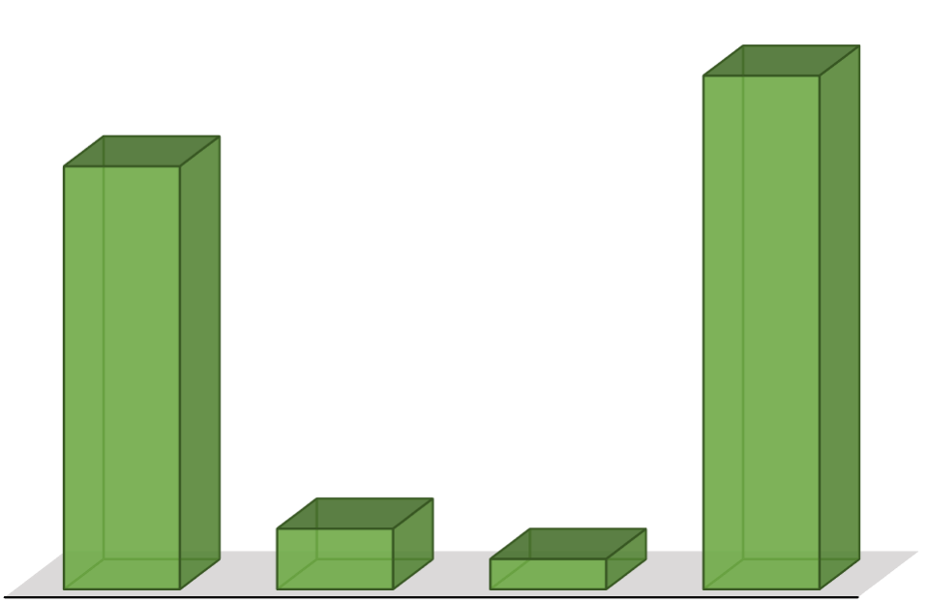

Artículos científicos
clínicos/médicos
Investigaciones
(
tesis
)
Proyecto acádemico
Total de Fuentes
14
2
1
17
TIPOS DE DOCUMENTOS
-
FUENTES DE INVESTIGACIÓN
Nota: En la figura se aprecia las fuentes seleccionadas por tipología, de 17 estudio elegidos, 14 correspondieron a artículos, 2 investigaciones y 1 proyecto académico. Esta clasificación muestra la diversidad de la bibliografía, destacando la preferencia de por los artículos científicos. Elaboración propia (2025).

Figura 2

Números de estudios incluidos por año
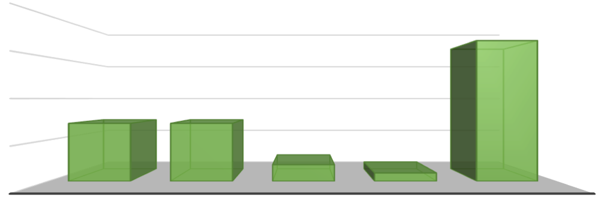
0
5
10
15
20
2025
2024
2022
2021
TOTAL
7
7
2
1
17
DISTRIBUCIÓN POR AÑO DE LOS ESTUDIOS SELECCIONADOS
Nota: Se puede examinar que la concentración de publicación científica se despliega entre 2024 y 2025, considerando con esto, que la tecnología disruptiva acerca de la inteligencia artificial, es un tema actual, que está impulsando a los especialistas a revisar los estudios y hallazgos que se están empezando a lograr en el área médica. Elaboración propia con base en la información documental analizada (2025).

Figura 3

Número de documentos por país
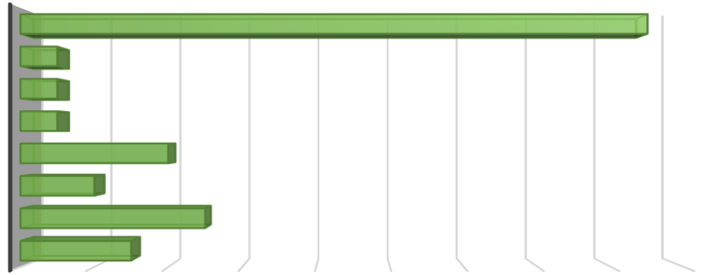

0
2
4
6
8
10
12
14
16
18
Chile
Colombia
Costa Rica
Ecuador
México
Perú
Uruguay
Total
3
5
2
4
1
1
1
17
DISTRIBUCCIÓN GEOGRÁFICA DE LOS DOCUMENTOS ANALIZADOS
Nota: La figura despliega la distribución geográfica de las fuentes seleccionadas. La imagen permite corroborar que los estudiantes y especialistas están abocados en la investigación de estas innovaciones para abordar la problemática de las enfermedades pulmonares. Colombia sobresale por la mayor cantidad de estudios seleccionados, continúan Ecuador, Chile, Costa Rica, y de allí México, Perú y Uruguay. Elaboración propia acorde a los documentos analizados (2025).

Figura 4

Tipología de estudios por área de conocimiento
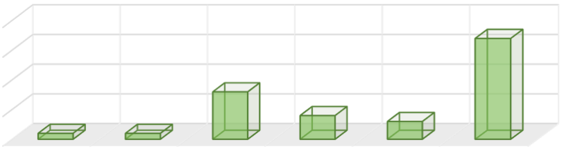

0
5
10
15
20
Ciencias
biomédicas
y clínicas
Ciencias
bioingenería
y cómputo
inteligente
Ciencias de
la salud
Imagenología
médica
Medicina y
Educación
Médica
Total
Series1
1
1
8
4
3
17
DOCUMENTOS SEGÚN LA DISCIPLINA
Nota: Esta figura cataloga las fuentes según las áreas de conocimientos. Predominan los estudios en la disciplina de ciencias de la salud, seguidos por imagenología médica, medicina y educación médica, por último, ciencias biomédicas y clínicas, y ciencia bioingeniería y cómputo inteligente. Elaboración propia con base en la información documental analizada (2025).

Figura 5

Categoría metodológica
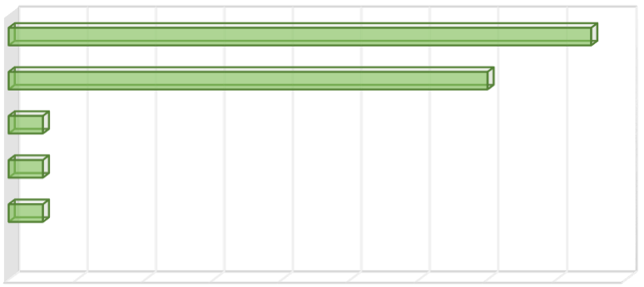

0
2
4
6
8
10
12
14
16
18
Casos clínicos
Cualitativa
Cuantitativa aplicada
Revisiones
Totales
1
1
1
14
17
TIPOS DE METODOLOGÍA EMPLEADAS POR LOS ESTUDIOS
Nota: En la figura se distingue las fuentes seleccionadas según el enfoque metodológico empleados por los autores. De 17 fuentes totales, 14 son de revisión, 1 por cada una de las metodologías cuantitativa aplicada, cualitativa y casos clínicos. Predomina las revisiones, revelando el interés de sistematizar y analizar de manera crítica la literatura, dentro de esta metodología se encontraban las revisiones de tipo general, sistemáticas y bibliográficas / literatura (narrativas). Elaboración propia con base en la información documental analizada (2025).
En la actualidad, la atención mundial se orienta hacia el desarrollo tecnológico marcado por la integración de la inteligencia artificial en múltiples sectores, y las disciplinas clínicas y médicas no son ajenas a esta transformación, pues buscan aprovechar estas herramientas para optimizar procesos y generar mejoras sustanciales. En particular, se observa la radiología, donde la IA contribuye a la detección temprana de enfermedades y fortalece la precisión diagnóstica, ofreciendo beneficios significativos tanto para los pacientes como para los especialistas. En coherencia con esta perspectiva, se han categorizado los hallazgos que respaldan la presente investigación, permitiendo identificar los principales aportes y avances relacionados con la aplicación de la inteligencia artificial en los protocolos tomográficos.

Tipo de enfermedad
En el abordaje del cáncer pulmonar, Ramos Portero y Cevallos Teneda (2025) destacan que las redes neuronales y los algoritmos de aprendizaje profundo han abierto nuevas posibilidades para la detección temprana de esta enfermedad. Su aplicación no solo incrementa la tasa de supervivencia gracias a diagnósticos más oportunos, sino que también mejora la sensibilidad, reduce los falsos positivos y evita tratamientos innecesarios. Para los médicos, estos sistemas representan un apoyo valioso al disminuir errores derivados del cansancio y acortar los tiempos de dictamen, ya que la inteligencia artificial procesa grandes volúmenes de datos con mayor exactitud. Sin embargo, los autores advierten que aún persiste una falta de control y de regulaciones adecuadas que respalden su uso seguro.

En paralelo, Zúñiga Salazar et al. (2025) señalan que la inteligencia artificial ha transformado el diagnóstico mediante tomografía computarizada pulmonar, incrementando la sensibilidad en la identificación de nódulos y patrones complejos. Este avance permite diagnósticos más rápidos y precisos, lo que favorece la intervención temprana tanto en la enfermedad pulmonar obstructiva crónica como en el cáncer de pulmón. De manera complementaria, Tueros et al. (2024) concluyen que los modelos combinados basados en redes neuronales convolucionales constituyen una alternativa prometedora para perfeccionar la detección oportuna de esta patología.

En el caso de la enfermedad pulmonar intersticial difusa, Furnaro y Sepúlveda (2024) subrayan la necesidad de enfoques diagnósticos multidisciplinarios y avanzados, dada la complejidad de la condición. La tomografía computarizada de alta resolución ocupa un papel central en la clasificación y selección de terapias, y los autores enfatizan la importancia de contar con una terminología radiológica sistematizada y protocolos de imagen normalizados para incrementar la precisión diagnóstica.

Respecto a la enfermedad pulmonar obstructiva crónica, Escobar Portugal (2025) resalta que la tomografía computarizada sigue siendo una herramienta esencial en su evaluación y manejo. Además, observa que la incorporación de inteligencia artificial y algoritmos de aprendizaje profundo en el análisis de estas imágenes ha perfeccionado la detección de cambios estructurales sutiles, lo que facilita diagnósticos más tempranos y un manejo clínico más preciso.

A su vez, Núñez Pérez y Sánchez Rivera (2025) señalan que en el estudio de imágenes torácicas la inteligencia artificial se ha consolidado como un recurso innovador. Su capacidad para analizar grandes volúmenes de datos con rapidez y alta precisión ha mejorado de manera notable la sensibilidad diagnóstica, permitiendo identificar lesiones pulmonares, en especial nódulos difíciles, y detectar anomalías que podrían pasar inadvertidas en interpretaciones tradicionales.

Contribución tecnológica
Cala Pérez et al. (2022) destaca que, el uso de técnicas de aprendizaje automático puede generar un impacto clínico significativo al aplicarse en estudios de imagen obtenidos de manera habitual en la práctica médica, ofreciendo la posibilidad de fortalecer el apoyo en la interpretación y en la toma de decisiones. Al mismo tiempo, indica que el aprendizaje profundo se perfecciona como un compañero de los expertos en radiología, en las distintas funciones en la mejora de la calidad de la asistencia médica. La intención de emplear algoritmos de IA radica en reconocer particularidades coligadas a una condición, para luego aplicarlo con el despliegue de prototipos de predicción para su utilización en la valoración de peligros, descubrimiento, diagnosis, predicción, respuestas terapéuticas, riesgos de recurrencia, etc.

Al mismo tiempo, Parada et al. (2024), plantean que las redes neuronales convolucionales y la inteligencia artificial en general deberían ofrecer a los radiólogos una comprensión más amplia de su uso y de las posibilidades a corto, mediano y largo plazo, con el propósito de optimizar la eficiencia, la precisión y la fundamentación de múltiples procedimientos.

Mientras que Biggs et al. (2022) señalan que en el campo médico la inteligencia artificial, y en especial los métodos de machine learning, han avanzado de manera significativa gracias a la posibilidad de adquirir y almacenar grandes volúmenes de datos. Estos enfoques han demostrado su utilidad en el diagnóstico y en la predicción de resultados clínicos. Sin embargo, los autores advierten que estas tecnologías no son indefectibles, por lo que preciso establecer si en los pacientes perfecciona sus desenlaces y conclusiones.

Colaboración por área clínica
Las enfermedades respiratorias continúan representando una carga significativa de morbilidad y mortalidad a nivel mundial. En este sentido, Vargas-Ramírez y Brango Ayazo (2021) subrayan que la prevención, el diagnóstico temprano y un tratamiento oportuno son estrategias esenciales para disminuir dicho impacto. A este panorama se suma la inteligencia artificial, que se perfila como una herramienta capaz de apoyar a los neumólogos en la interpretación precisa de los síntomas respiratorios y en la formulación de diagnósticos más certeros.
La transformación que la inteligencia artificial está generando en diversas disciplinas médicas también alcanza a la neumología pediátrica. Linares Passerini (2025) destaca el creciente interés por su aplicación clínica, dada su capacidad para analizar grandes volúmenes de datos, identificar patrones complejos y mejorar la precisión diagnóstica. Desde la interpretación de imágenes hasta la optimización de tratamientos, la IA se presenta como un recurso valioso para elevar la calidad de la atención en enfermedades respiratorias.

En este contexto, Núñez Pérez y Sánchez Rivera (2025) señalan que la integración de marcos de inteligencia artificial en los flujos clínicos ha perfeccionado los procesos diagnósticos, reduciendo la carga de trabajo de los radiólogos, acortando los tiempos de análisis y priorizando los casos más urgentes. La automatización de tareas rutinarias favorece la objetividad en la toma de decisiones, especialmente en escenarios donde el personal especializado es limitado. Con el uso de algoritmos avanzados y redes neuronales, la IA demuestra su capacidad para mejorar el control de calidad de las imágenes, aumentar la precisión en la detección de patologías y reducir errores asociados a artefactos en los estudios radiológicos.

Por último, Cala Pérez et al. (2022) enfatizan que la inteligencia artificial no debe entenderse como un sustituto de la labor médica, sino como un apoyo que contribuye a optimizar las tareas cotidianas y que, bien implementada, puede generar un impacto positivo en la práctica clínica.

Actualización en los protocolos
La actualización de los protocolos en radiología se ha convertido en un eje central para enfrentar la complejidad de las enfermedades pulmonares intersticiales difusas (EPID). Furnaro y Sepúlveda (2024) subrayan que, dada la dificultad diagnóstica de estas patologías, resulta indispensable adoptar enfoques multidisciplinarios y avanzados, donde la tomografía computarizada de alta resolución (TCAR) desempeña un papel crucial en la identificación, clasificación y selección de terapias. En este sentido, la normalización de la terminología radiológica y la sistematización de los protocolos de imagen se presentan como requisitos esenciales para garantizar diagnósticos más precisos. Además, la incorporación de tecnologías como la tomografía computarizada de fotones con protocolos de ultra alta resolución marca un avance significativo en la radiografía de tórax, permitiendo a los profesionales evaluar con mayor exactitud las alteraciones intersticiales. A ello se suma el aporte de la inteligencia artificial, especialmente los modelos de aprendizaje profundo, que ofrecen nuevas posibilidades para el pronóstico, el monitoreo y la predicción de las EPID, reduciendo las limitaciones derivadas de la variabilidad inter e intraobservador.

En esta misma línea, Zea Altamirano (2025) propone recomendaciones generales para el uso de algoritmos, destacando la necesidad de adaptarlos a los recursos disponibles en cada región, fomentar la colaboración con especialistas en casos complejos y asegurar el seguimiento mediante la inclusión de la TCAR en protocolos de control de enfermedades crónicas. De cara al futuro, el autor enfatiza la importancia de avanzar en la caracterización de protocolos a través de biomarcadores de imagen y en el aprovechamiento de las capacidades del big data para perfeccionar la práctica clínica.

La discusión sobre protocolos también se vincula con la dimensión ética y el papel de los radiólogos en la integración de la inteligencia artificial. Narváez Pereira et al. (2024) resaltan la necesidad de establecer estándares claros y protocolos que garanticen una implementación ética y efectiva de la IA en radiología, así como la importancia del perfeccionamiento continuo de los especialistas en el manejo de estas tecnologías emergentes. Los autores insisten en que la integración de la inteligencia artificial no solo debe evaluarse desde su capacidad técnica, sino también desde su impacto en la práctica clínica, procurando mejorar los procesos y generar confianza en el sector salud sin retrasar diagnósticos críticos.

Asimismo, Narváez Pereira et al. (2024) advierten que la inteligencia artificial trasciende la interpretación de imágenes, influyendo directamente en la organización del trabajo y en la toma de decisiones clínicas. Sin embargo, este progreso no está exento de desafíos, lo que obliga a la creación de protocolos y estándares sólidos, al tiempo que plantea interrogantes sobre la autonomía profesional de los radiólogos. A pesar de estas incertidumbres, la IA se perfila como una herramienta transformadora, capaz de mejorar la precisión diagnóstica, aumentar la eficiencia en la interpretación de imágenes y optimizar los resultados clínicos, consolidándose como un recurso invaluable para la atención médica contemporánea.

Considerando los hallazgos revisados en la temática de los protocolos, se plantea que, si bien los distintos autores, coinciden en la necesidad de actualizar y sistematizar los protocolos tomográficos, sus hallazgos muestran matices que enriquecen el debate. Furnaro y Sepúlveda (2024) ponen el acento en la TCAR y en la normalización terminológica como pilares para enfrentar la complejidad de las EPID, mientras que Zea Altamirano (2025) amplía la discusión hacia la adaptabilidad de los algoritmos según los recursos regionales y la incorporación de biomarcadores y big data. Ambos enfoques convergen en la idea de que la precisión diagnóstica depende no solo de la tecnología, sino también de la estandarización y del contexto clínico en el que se aplican. Esta coincidencia sugiere un consenso en torno a la necesidad de protocolos flexibles pero rigurosos, capaces de responder tanto a la diversidad de escenarios como a la exigencia de objetividad diagnóstica.

Por otro lado, Narváez Pereira et al. (2024) introducen una dimensión crítica que complementa y tensiona los aportes anteriores: la integración de la inteligencia artificial exige protocolos éticos y estándares claros que garanticen confianza y eviten retrasos en diagnósticos sensibles. Mientras Furnaro y Sepúlveda (2024) y Zea Altamirano (2025) enfatizan la innovación tecnológica y la sistematización técnica, Narváez Pereira et al. advierten sobre los riesgos de autonomía profesional y la necesidad de formación continua de los radiólogos. En conjunto, los estudios revelan un consenso sobre el valor de la IA y la TCAR para mejorar la precisión diagnóstica, pero también una divergencia en cuanto al énfasis: unos priorizan la evolución técnica y otros la gobernanza ética y profesional. Esta tensión marca el camino hacia protocolos que no solo optimicen la calidad de la imagen, sino que también aseguren prácticas clínicas responsables y sostenibles.

Desafíos
La incorporación de la inteligencia artificial en la medicina abre un panorama lleno de posibilidades, pero también de retos que trascienden lo meramente técnico. Como advierte Zúñiga Salazar et al. (2025), para garantizar un uso confiable es indispensable trabajar con bases de datos diversas que reduzcan sesgos, establecer marcos éticos y regulatorios sólidos que protejan la privacidad de los pacientes y asegurar la supervisión clínica, junto con procesos de normalización y validación en escenarios reales.

En el campo específico de la radiología, el aprendizaje profundo demanda grandes volúmenes de información correctamente procesada, arquitecturas de redes más complejas y nuevas regulaciones que respalden su integración (Cala Pérez et al., 2022). No obstante, persisten dificultades como la generación de falsos positivos, la opacidad en la interpretación de los algoritmos y las dudas sobre la confidencialidad de los datos médicos, lo que hace necesario implementar protocolos que garanticen transparencia y equidad (Núñez Pérez & Sánchez Rivera, 2025).

Aun frente a estos desafíos, se reconoce que el conocimiento clínico y la relación entre médico y paciente seguirán siendo pilares de una práctica humanizada. Biggs et al. (2022) subrayan que la inteligencia artificial no pretende reemplazar al radiólogo, sino convertirse en un recurso complementario que, bien aplicado, contribuye a reducir errores y aumentar la precisión diagnóstica. En este sentido, Muñoz Alvis et al. (2024) destacan la importancia de perfeccionar estas herramientas para fortalecer la labor del especialista, mientras que Parada et al. (2024) insisten en la necesidad de seguir explorando los métodos de aprendizaje automático, contrastando sus alcances con el razonamiento humano y preservando la autonomía profesional.

A su vez, el impacto de estas tecnologías se proyecta más allá de la interpretación de imágenes, influyendo en la toma de decisiones clínicas y en la organización del trabajo médico. Narváez Pereira et al. (2024) enfatizan que, para que este avance se traduzca en beneficios tangibles, resulta esencial capacitar a los profesionales de la salud en el uso de la inteligencia artificial, establecer estándares y protocolos claros, y realizar estudios comparativos con los métodos tradicionales que permitan reconocer tanto sus fortalezas como sus limitaciones.

Aspectos Éticos
La incorporación de la inteligencia artificial en radiología se enfrenta a retos que aún no han sido plenamente resueltos. Ramos Portero (2025) advierte que persiste una ausencia de controles y regulaciones sólidas que garanticen su aplicación segura. En esta misma línea, Aguirre (2024) recuerda que los desafíos no se limitan al plano bioético, pues también emergen preguntas sobre el papel futuro del médico imagenólogo, la redistribución de responsabilidades y la necesidad de asegurar que estas herramientas mantengan estándares de calidad asistencial.

A pesar de estas dificultades, el panorama resulta alentador. Parada et al. (2024) destacan que la convergencia entre medicina e inteligencia artificial ya es una realidad y, bien aplicada, puede convertirse en un recurso complementario, no competitivo, para los radiólogos. Su potencial radica en favorecer diagnósticos más tempranos y precisos, lo que repercute directamente en la calidad de vida de los pacientes.

En este contexto, Cala Pérez et al. (2022) subrayan que los radiólogos tienen una oportunidad histórica para evaluar y guiar la implementación de estas tecnologías, mientras que Narváez Pereira et al. (2024) enfatizan que dicha oportunidad debe asumirse con cautela. La inteligencia artificial puede transformarse en un aliado invaluable, siempre que se atiendan los aspectos éticos, científicos y técnicos que acompañan su desarrollo, garantizando así diagnósticos más confiables y una atención médica de mayor calidad.

Sobre la base de lo señalado, en el contexto latinoamericano, los desafíos regulatorios adquieren una relevancia particular debido a que la mayoría de los países aún se encuentran en fases iniciales de discusión y formulación de marcos normativos sobre inteligencia artificial aplicada a la salud. Como el tema es innovador y reciente, las iniciativas legislativas, muchas de ellas en forma de proyectos de ley o estrategias nacionales, buscan responder a la necesidad de garantizar un uso seguro y ético de la IA, pero todavía carecen de consolidación y armonización regional. Esto genera un escenario en el que la falta de regulación efectiva puede retrasar la integración clínica de estas tecnologías, aumentando el riesgo de sesgos en los datos, problemas de privacidad y desigualdades en el acceso. En consecuencia, los desafíos técnicos y éticos identificados por Zúñiga Salazar et al. (2025) y Núñez Pérez & Sánchez Rivera (2025) adquieren especial relevancia en Latinoamérica, donde las diferencias en infraestructura digital y capacidad institucional son heterogéneas, lo que hacen evidente la necesidad de marcos regulatorios flexibles.
Estos deben responder a las particularidades de cada país, pero al mismo tiempo sostener principios compartidos de transparencia y equidad.

Al mismo tiempo, a partir de lo expuesto, la dimensión ética se entrelaza con la necesidad de fortalecer la gobernanza regional. Ramos Portero (2025) advierte sobre la ausencia de controles sólidos, y este vacío normativo es evidente en países que apenas comienzan a debatir leyes sobre IA en salud. La falta de protocolos claros puede afectar la confianza de los profesionales y pacientes, limitando la adopción de herramientas que, como señalan Parada et al. (2024) y Narváez Pereira et al. (2024), tienen el potencial de mejorar la precisión diagnóstica y la toma de decisiones clínicas. En Latinoamérica, donde los sistemas de salud enfrentan presiones por recursos limitados y desigualdades estructurales, la implementación de regulaciones éticas y técnicas no solo es un requisito para evitar riesgos, sino también una oportunidad para garantizar que la inteligencia artificial se convierta en un aliado complementario y humanizado, capaz de fortalecer la calidad asistencial sin comprometer la autonomía profesional de los radiólogos.

CONCLUSIONES
Se concluye que la aplicación de la inteligencia artificial en los protocolos tomográficos ha generado cambios sustanciales en el diagnóstico de enfermedades pulmonares crónicas en Latinoamérica entre 2020 y 2025. En relación con el objetivo general, se evidencia que la IA ha transformado la práctica radiológica al introducir nuevas dinámicas en la interpretación de imágenes y en la organización del trabajo clínico, lo que ha repercutido en una mayor precisión diagnóstica y en la optimización de los tiempos de respuesta.

Respecto a los objetivos específicos, se identifican dos aportes centrales: por un lado, los cambios se reflejan en la incorporación progresiva de algoritmos de aprendizaje profundo y en la necesidad de adaptar los protocolos tomográficos a estas innovaciones; por otro, los beneficios se manifiestan en la reducción de errores diagnósticos, la detección más temprana de patologías y el fortalecimiento de la seguridad del paciente. Sin embargo, estos avances también han puesto de relieve desafíos éticos y regulatorios, como la autonomía profesional de los radiólogos, la transparencia algorítmica y la confianza institucional, que requieren atención prioritaria.

Cabe considerar, que los especialistas en radiología desempeñan un papel decisivo en la integración de la inteligencia artificial, asumiendo funciones que trascienden la mera utilización de estas herramientas para convertirse en evaluadores críticos de su impacto clínico. Su participación activa en la construcción de protocolos éticos y operativos, junto con la necesidad de una formación continua, resulta esencial para garantizar que la implementación de estas innovaciones se realice de manera responsable, segura y orientada a la mejora de la calidad asistencial. De este modo, la radiología no solo se fortalece como disciplina técnica, sino también como espacio de reflexión y liderazgo en la incorporación de tecnologías emergentes al ámbito médico. Asimismo, se comprende que el futuro de la integración de la inteligencia artificial en radiología dependerá de la capacidad de los sistemas de salud latinoamericanos para desarrollar protocolos éticos, operativos y formativos que garanticen su implementación responsable.

Se recomienda que investigaciones futuras profundicen en la evaluación comparativa entre métodos tradicionales e inteligencia artificial, así como en el impacto de los marcos regulatorios emergentes en la región, con el fin de consolidar prácticas clínicas más seguras, equitativas y humanizadas.
REFERENCIAS BIBLIOGRÁFICAS
Acuerdo No.010-2021[Universidad de Santander]. Por el cual el Consejo Académico aprueba la Guía para la Elaboración de Trabajos de Grado con Base en las Normas APA Séptima Edición. 14 de diciembre de 2021.
https://usantander.edu.pa/images/Documentos2019/Investigacion/Guia_de_normas_APA. pdf
Acuerdo No.005-2022 [Universidad de Santander]. Por el cual el Consejo Académico aprueba el Manual para el Desarrollo y Presentación de Proyectos de Investigación como Opción de Trabajo de Grado en la Licenciatura y Maestría. 17 de mayo de 2022. https://usantander.edu.pa/images/Documentos2019/Investigacion/MANUAL_DE_TRAB AJO_DE_GRADO_PARA_LICENCIATURAS_Y_MAESTRA10.pdf
Aguirre, F. (2024). Inteligencia artificial en Uruguay hoy. Usos clínicos actuales en nuestro país. Serie de Casos. Revista de Imagenología, 27(1), 05-14. https://sriuy.org.uy/ojs/index.php/Rdi/article/view/138
Biggs, D., Vargas, M., Larraín, T., Alvear, A., y Pedemonte, J. C. (2022). Inteligencia artificial en medicina: Selección de métodos, aplicaciones y consideraciones (Parte II). Revista Chilena de Anestesia, 51(5), 535-542. DOI: 10.25237/revchilanestv5129061641
Cala Pérez, J. A. , Esteban Bonza, L. V., Cepeda Rojas, L. A., Hernández López, R. F., y Arciniegas Reyes , Y. K. (2022). Exploración del potencial de la inteligencia artificial en la calidad del diagnóstico de imágenes médicas. [Diplomado de profundización para grado. Universidad Nacional Abierta y Distancia]. Repositorio Institucional UNAD. https://repository.unad.edu.co/handle/10596/53900
Escobar Portugal, B. (2025). Tomografía Computarizada en la Evaluación de Enfermedades Pulmonares Crónicas: Diagnóstico y Manejo. Imagenología Hoy: Aplicaciones Clínicas.
Cuevas Editores.
https://cuevaseditores.com/libros/2025/marzo/imagenologiahoyaplicacionesclinicas.pdf#p age=7
Furnaro L., F., y Sepúlveda P., P. (2024). Patrones radiológicos en enfermedades pulmonares intersticiales. Revista Médica Clínica Las Condes, 35(3-4), 255-261.
doi:https://doi.org/10.1016/j.rmclc.2024.05.003
Linares Passerini, M. (2025). La inteligencia artificial: un aliado prometedor en la neumología pediátrica. Revista Neumología Pediátrica, 20(1), 2-3.
https://doi.org/10.51451/np.v20i1.605

López Arámburo, M. F. (2025). Descripción de patrones radiológicos de la enfermedad pulmonar intersticial difusa mediante inteligencia artificial. [Tesis de Maestría,
Universidad de Guadalajara ]. Repositorio Institucional de la Universidad de Guadalajara.
https://riudg.udg.mx/bitstream/20.500.12104/106901/1/MCUCEI11113FT.pdf Microsoft Corporation. (2021). Microsoft Visio LTSC Professional 2021 [Software].
https://www.microsoft.com
Muñoz Alvis, M. J., Londoño Cardona, J. D. ., Guerrero Martínez, J. F., Toro Maya, K. J., Parra Maca, J. J., Reyes, A. del R., y Lasso Gaviria, M. K. (2024). El cáncer de pulmón desde la perspectiva del radiólogo, el internista, en conjunto con la inteligencia artificial. Scientific and Education Medical Journal, 4(3), 24-37.
https://www.medicaljournal.com.co/index.php/mj/article/view/132
Narváez Pereira, M., Herrera Rojas, D. A., y Ladino Gutiérrez, A. L. (2024). Impacto de la inteligencia artificial en el control de calidad de imágenes radiológicas y la detección de artefactos. [Tesis de Licenciatura, Universidad Nacional Abierta y a Distancia UNAD].
Repositorio de la Universidad Nacional Abierta y a Distancia UNAD.
https://repository.unad.edu.co/bitstream/handle/10596/63440/alladinog.pdf?sequence=3&i sAllowed=y
Núñez Pérez, I. J., y Sánchez Rivera, V. (2025). Aplicaciones de la inteligencia artificial en la detección temprana de lesiones pulmonares mediante tomografía computarizada de tórax. Revista Electrónica de PortalesMedicos.com, XX(14, 14835). https://www.revistaportalesmedicos.com/revista-medica/aplicaciones-de-la-inteligencia-artificial-en-ladeteccion-temprana-de-lesiones-pulmonares-mediante-tomografia-computarizada-detorax/#google_vignette
Organización de las Naciones Unidas para la Educación, la Ciencia y la Cultura. (s.f.). Tesauro de la UNESCO. https://vocabularies.unesco.org/browser/es/about

Parada, O., Quintero, J., Quintero, J., Cetina, J., y Carvajal, E. (2024). Radiología 2.0: El Futuro de la Inteligencia Artificial en la Identificación e Interpretación de Imágenes
Diagnósticas. [Proyecto. E.S.E. Hospital Universitario Erasmo Meoz]. Repositorio E.S.E. Hospital Universitario Erasmo Meoz. https://herasmomeoz.gov.co/wpcontent/uploads/2024/03/PROYECTO-17.pdf
PRISMA. (2024). Diagrama de flujo PRISMA 2020. https://www.prismastatement.org/translations
Ramos Portero, J., y Cevallos Teneda, A. C. (2025). Inteligencia Artificial en la detección del cáncer de pulmón. LATAM Revista Latinoamericana de Ciencias Sociales y Humanidades, VI(1), 31-42. doi:https://doi.org/10.56712/latam.v6i1.3309
RedCASPe. (s.f.). Glosario de Ensayos y Revisiones Sistemáticas, Recuperado de https://redcaspe.org/materiales/
Tueros, R., Cánepa, C., Muñoz, C., y Guzmán, Y. (2024). Revisión Sistemática de Técnicas De
Inteligencia Artificial para Detección de Cáncer Pulmonar en Imágenes Médicas. Revista
Científica Emprendimiento Científico Tecnológico, 5. DOI. 10.54798/AHZC2711 Ullaguari-Cuenca, S., Sumba-Ramón, M. A., Cruz-Quezada, C. Q., y Cárdenas-Chacha, G.
(2024). Avances recientes en la comprensión y manejo del tromboembolismo pulmonar.
Revista Polo del Conocimiento, 9(8), 96, 566-584.
https://polodelconocimiento.com/ojs/index.php/es/article/view/7713/html
Universitat de València. (2025). Revisiones sistemáticas en Ciencias de la Salud: Inicio. https://uv-es.libguides.com/revisiones_sistematicas_Salud/

Universitat de València. (2025). Revisiones sistemáticas en Ciencias de la Salud: Pregunta de investigación: modelo PICO. https://uv-
es.libguides.com/revisiones_sistematicas_Salud/pregunta_inves/PICO
Vargas-Ramírez, L., y Brango Ayazo, R. (2021). Inteligencia Artificial en Neumología. Med. 43(4), 570-581. DOI: 10.56050/01205498.1646
Zea Altamirano, E. (2025). Tomografía Computarizada (TC) de Alta Resolución: Técnicas y Aplicaciones en la Imagenología Torácica y Abdominal. Imagen en la Práctica Médica Tomo 13. Cuevas Editores. 7-15.
https://cuevaseditores.com/libros/2025/enero/Imagentomo13.pdf#page=7
Zúñiga Salazar, D., Araya Obando, M. M., Agüero Garita, K., Mc Lean Johnson, K., Alfaro Villalobos, A. M., y Campos Alfaro, V. (2025). Aplicaciones de la inteligencia artificial en el diagnóstico pulmonar por tomografía computarizada: Avances, desafíos y perspectivas clínicas. Revista Electrónica de PortalesMedicos.com, XX (8, 406).
https://www.revista-portalesmedicos.com/revista-medica/aplicaciones-de-la-inteligenciaartificial-en-el-diagnostico-pulmonar-por-tomografia-computarizada-avances-desafios-yperspectivas-clinicas/

